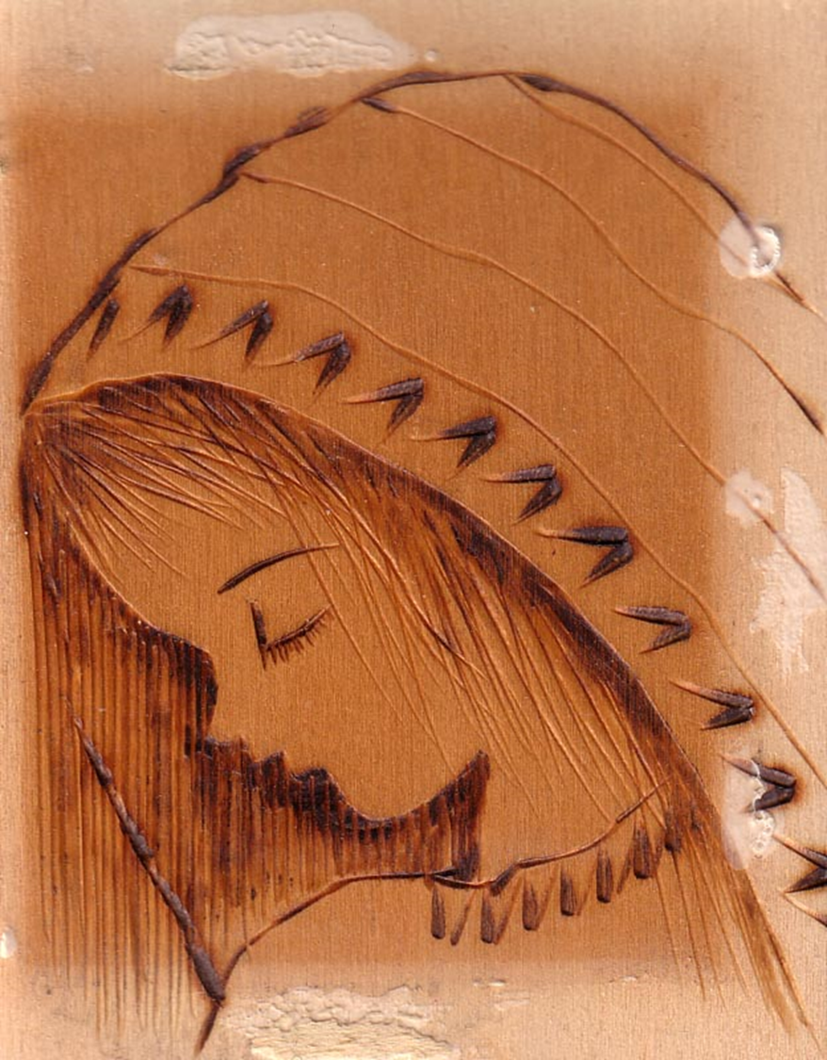
Carissimo P. Attilio,
ripesco tra le vecchie produzioni pirografiche
questa meravigliosa Madonnina
( i difetti sono ingigantiti perché fotografata sub vitro )
perché Ti ringrazi ed invogli a terminare
quei riferimenti scannerizzandi che restano
degli Atti della casa Madre, richiesti.
Poi ti invierò il lavoro ultimato.
P. Scondo.

